Министерство Образования Республики Беларусь
Белорусский Государственный Технологический Университет

Факультет Издательского дела и полиграфии

Кафедра полиграфического оборудования и систем обработки информации

Лабораторная работа №
ЛОГИЧЕСКИЕ ЭЛЕМЕНТЫ, КОМПАРАТОРЫ И УСТРОЙСТВА КОНТРОЛЯ ЧЁТНОСТИ

Минск 2008

Цель работы: изучение функционирования логических элементов, базирующихся на них компараторов и устройств контроля чётности, экспериментальное определение таблиц истинности логических элементов и построение логических элементов на основе таблиц истинности.
1. ОСНОВНЫЕ ТЕОРЕТИЧЕСКИЕ ПОЛОЖЕНИЯ
Математической основой цифровой электроники и вычислительной техники является алгебра логики или булева алгебра (по имени английского математика Джона Буля). В булевой алгебре независимые переменные или аргументы (X) принимают только два значения: 0 или 1. Зависимые переменные или функции (Y) также могут принимать только одно из двух значений: 0 или 1. Функция алгебры логики (ФАЛ) представляется в виде:
Y = F (X1; X2; X3 ... XN ).
Данная форма задания ФАЛ называется алгебраической.
Основными логическими функциями являются:
- логическое отрицание (инверсия)
Y = 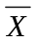;
- логическое сложение (дизъюнкция)
Y = X1 + X2 или Y = X1 V X2 ;
- логическое умножение (конъюнкция)
Y = X1 · X2 или Y = X1 L X2 .
К более сложным функциям алгебры логики относятся:
- функция равнозначности (эквивалентности)
Y = X1 · X2 + 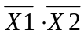 или Y = X1 ~ X2 ;
- функция неравнозначности (сложение по модулю два)
Y = X1 · 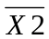 + 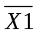· X2 или Y = X1  X2 ;
- функция Пирса (логическое сложение с отрицанием)
Y = 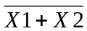;
- функция Шеффера (логическое умножение с отрицанием)
Y = 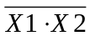;
Логический элемент – это электронное устройство, реализующее одну из логических операций. Логические элементы представляют собой электронные устройства, в которых обрабатываемая информация закодирована в виде двоичных чисел, отображаемых напряжением (сигналом) высокого и низкого уровня.
Устройства, реализующие логические функции, называются логическими или цифровыми устройствами.
Логические элементы по режиму работы подразделяются на статические и динамические. Статические ЛЭ могут работать как в статическом, так и динамическом (импульсном) режимах. Статические элементы наиболее широко используются в современных микросхемах. Динамические ЛЭ могут работать только в импульсном режиме.
1.1 Описание логических элементов и логических схем
1.1.1 Логический элемент И
Таблица 1
Функциональная таблица (таблица истинности) И
А | В | Q
0 | 0 | 0
0 | 1 | 0
1 | 0 | 0
1 | 1 | 1
Логическая операция И для двух переменных А и В представляется как А∙В=С, т. е. С=1 только в том случае , когда А=1 и В=1 (если А истинно и В истинно, тогда С истинно). Она обозначается точкой между двумя переменными А и В, которые обычно называют логическими переменными и соответственно этому цифровые операции называют логическими операциями. Схема, осуществляющая операцию И, называется элементом И. Утверждение «истинно» принято отождествлять с состоянием 1 и противоположное утверждение отождествлять с состоянием 0 в цифровой схеме. В соответствии с этим таблица для операции И, охватывающая все возможные комбинации переменных А и В и соответствующей переменной С, показана в таблице 1. для входных и одной выходной переменной. Она называется таблицей истинности или функциональной таблицей. Выходная переменная С=1 (т.е. «С истинно» получается, только если А и В «истинно. Блок И обеспечивает логическую 1 на выходе, только если логически представлены все выходы.
1.1.2 Логический элемент ИЛИ.
Логическое утверждение «Если А или В истинно, тогда Q истинно» записывается так А+В=Q, где знак «+» есть символ, обозначающий операцию ИЛИ. Соответствующая этому определению Функциональная табл. 2. показывает, что выход получается при наличии любого входного сигнала.
Таблица 2
Функциональная таблица (таблица истинности) ИЛИ
А | В | Q
0 | 0 | 0
0 | 1 | 1
1 | 0 | 1
1 | 1 | 1
1.1.3 Логический элемент НЕ.
Это операция применяется в случаях, когда требуется иметь противоположные значения переменной. Противоположное значение переменной называется дополнением этой переменной. Символически для НЕ оно обозначается чертой над соответствующей переменной величиной: А=Q.
Таблица 3
Функциональная таблица (таблица истинности) НЕ
А | Q
0 | 0
0 | 1

1.1.4 Логический элемент И – НЕ.
Более универсален элемент И-НЕ, позволяющий одновременно с операцией логического умножения выполнить и отрицание, тем более что в большинстве случаев это не усложняет схемы.
Таблица 4
Функциональная таблица (таблица истинности) И-НЕ
A | B | Q
0 | 0 | 1
1 | 0 | 1
0 | 1 | 1
1 | 1 | 0

1.1.5 Логические элементы ИЛИ-НЕ.
Изменив схему логического элемента ИЛИ на МОП-транзисторах возможно получить новый, более универсальный элемент ИЛИ-НЕ, осуществляющий одновременно с логическим сложением ИЛИ и логическое отрицание (инверсию) НЕ.
Таблица 5
Функциональная таблица (таблица истинности) ИЛИ-НЕ

A | B | Q
0 | 0 | 1
1 | 0 | 0
0 | 1 | 0
1 | 1 | 0
1.2 Цифровые компараторы
Цифровые компараторы (от английского compare — сравнивать) выполняют сравнение двух чисел А, В одинаковой разрядности, заданных в двоичном или двоично-десятичном коде. В зависимости от схемного исполнения компараторы могут определять равенство А = В или неравенства А < В, А > В. Результат сравнения отображается в виде логического сигнала на одноименных выходах.
Цифровые компараторы применяются для выявления нужного числа (слова) в цифровых последовательностях, для отметки времени в часовых приборах, для выполнения условных переходов в вычислительных устройствах, а также в адресах селекторах.
Схема одноразрядного компаратора состоит из двух элементов НЕ, четырех элементов И, и одного элемента ИЛИ-НЕ.
Для исследования компаратора к нему подключен логический преобразователь. Подсоединяя его клемму OUT к каждому выходу компаратора» можно получить таблицу истинности и булево выражение для каждого режима работы компаратора.

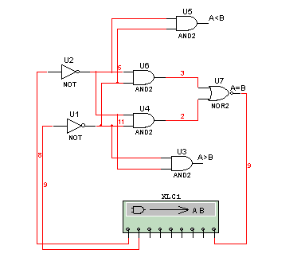
Рис. 7 Одноразрядный компаратор на логике
1.3 Устройство контроля четности
Операция контроля четности двоичных чисел позволяет повысить надежность передачи и обработки информации. Ее сущность заключается в суммировании по модулю 2 всех разрядов с целью выяснения четности числа, что позволяет выявить наиболее вероятную ошибку в одном из разрядов двоичной последовательности. Например, если при передаче кода 1001 произойдет сбой во втором разряде, то на приемном пункте получим код 1101, — такую ошибку определить в общем случае достаточно трудно. Если же код относится к двоично-десятичному (8-4-2-1), то ошибку легко обнаружить, поскольку полученный код (десятичный эквивалент число 13) не может в принципе принадлежать к двоично-десятичному.
Обнаружение ошибок путем введения дополнительного бита четности происходит следующим образом. На передающей стороне передаваемый код анализируется и дополняется контрольным битом до четного или нечетного числа единиц в суммарном коде. Соответственно суммарный код называется четным или нечетным. В случае нечетного кода дополнительный бит формируется таким образом, чтобы сумма всех единиц в передаваемом коде, включая контрольный бит, была нечетной. При контроле четности все, естественно, наоборот. Например, в числе 0111 число единиц нечетно. Поэтому при контроле нечетности дополнительный бит должен быть нулем, а при контроле четности — единицей. На практике чаще всего используется контроль нечетности, поскольку он позволяет фиксировать полное пропадание информации (случай нулевого кода во всех информационных разрядах). На приемной стороне производится проверка кода четности. Если он правильный, то прием разрешается, в противном случае включается сигнализация ошибки или посылается передатчику запрос на повторную передачу.
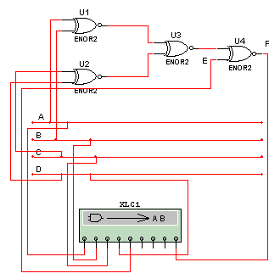
Рис. 8 Схема формирования бита четности для четырехразрядного кода
Схема формирования бита четности для четырехразрядного кода содержит четыре элемента ИСКЛЮЧАЮЩЕЕ ИЛИ, выполняющих операции суммирования по модулю 2 (без переноса) и состоит из трех ступеней. На первой ступени попарно суммируются все биты исходного кода на входах А, В, С, D. На второй ступени анализируются сигналы первой ступени и устанавливается четность или нечетность суммы входного кода. На третьей ступени полученный результат сравнивается с контрольным сигналом на входе E, задающим вид используемого контроля, в результате чего на выходе F формируется пятый дополнительный бит четности, сопровождающий информационный сигнал в канале передачи.

2. ПОРЯДОК ВЫПОЛНЕНИЯ РАБОТЫ
Для моделирования логических элементов будем использовать программу EWB с набором библиотек логических элементов, логического конвертора и для проверки правильности работы логического конвертора будем использовать генератор слов.
Для моделирования схем с помощью логического конвертора надо знать таблицу истинности логического элемента. Для начала в логическом конверторе надо указать количество входов логического элемента затем в правом поле составить таблицу истинности и нажать на кнопку 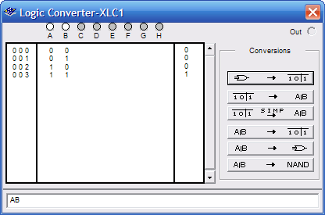, после чего в нижнем поле появится формула логического элемента, затем нужно нажать кнопку , которая предназначена для оптимизации формулы, далее для генерации логического элемента нужно нажать на кнопку после чего программа EWB сама смоделирует схему логического элемента. Для проверки правильности смоделированной схемы будем использовать генератор слов. Для этого надо в окне настройки генератора слов набрать комбинации соответствующие таблице истинности логического элемента в перемешку с другими комбинациями, задать начальную и конечную позицию и на выход схемы присоединить светодиод.
Если мы будем проектировать схему логического элемента при помощи стандартных элементов библиотек логических элементов EWB, то для проверки правильности моделирования мы можем также применить логический конвертор. Для этого нужно входы схемы логического элемента нужно соединить с выходами логического конвертора, а выход схемы логического элемента присоединить к входу логического конвертора и нажать кнопку , после чего логический конвертор сгенерирует таблицу истинности для данной схемы логического элемента.
2.1 Проектирование логических элементов и схем
Всеми данными выкладками будем пользоваться дальше при проектировании логических схем.
Четыре следующих элемента сгенерируем при помощи логического конвертора.
И в конце проверим одну из них на правильность при помощи генератора слов.
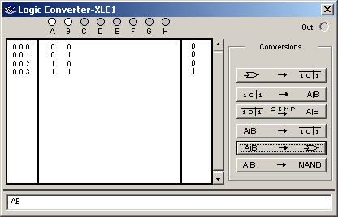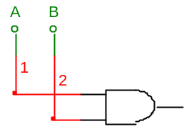
а
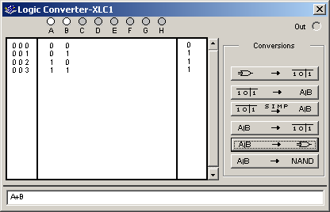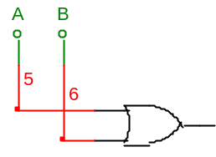
б
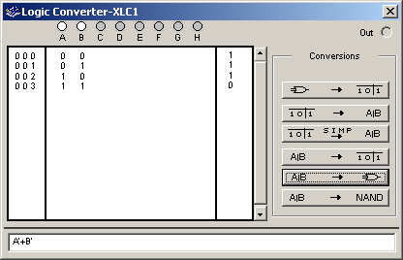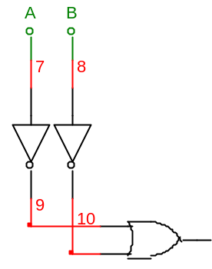
в
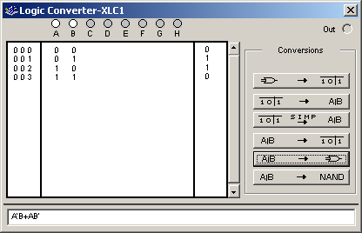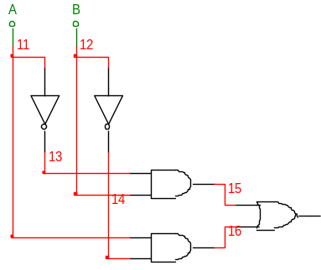
г
Рис. 9 Логический элемент И (а), логический элемент ИЛИ (б), логический элемент НЕ (в), логический элемент ИСКЛЮЧАЮЩЕЕ ИЛИ (г).

Теперь проверим правильность сгенерированной схемы при помощи генератора слов:
На шаге 1 видим, что светодиод горит, потому что первая комбинация в генераторе слов соответствует таблице истинности логического элемента.
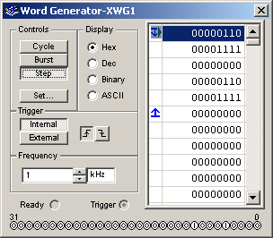 |  | 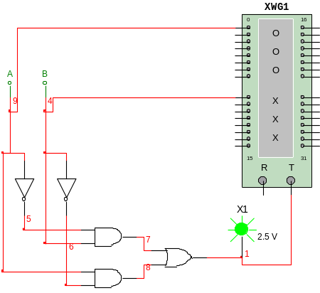
На шаге 2 видим, что диод погас, так как комбинация в генераторе слов не соответствует таблице истинности логического элемента.
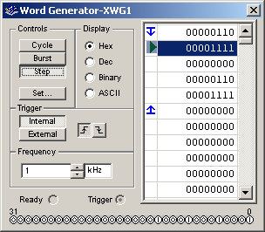 |  | 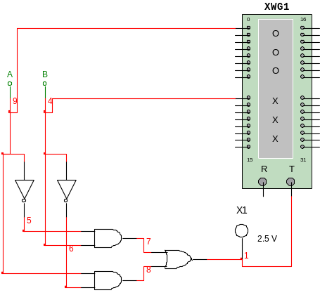
На шаге 3 видим, что диод по-прежнему не горит, так как комбинация в генераторе слов не соответствует таблице истинности логического элемента.
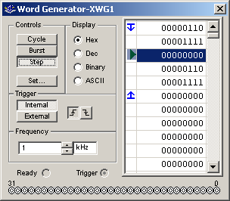
На шаге 4 попадем в позицию, в которой комбинация в генераторе слов совпадает с таблицей истинности логического элемента и диод загорается.
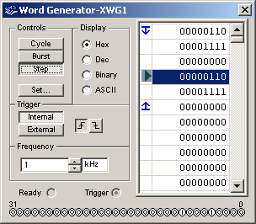 | 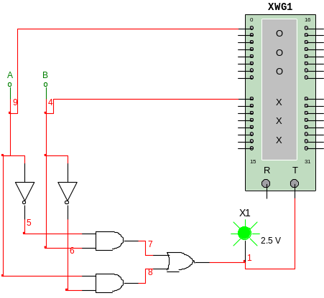
Далее смоделируем схемы при помощи элементов библиотеки логических элементов EWB. После моделирования подключим схему к логическому конвертеру и проверим значения, получающиеся на схеме с таблицей истинности и если они одинаковы, то моделирование прошло успешно.
2.1.1 Логический элемент ИЛИ-НЕ
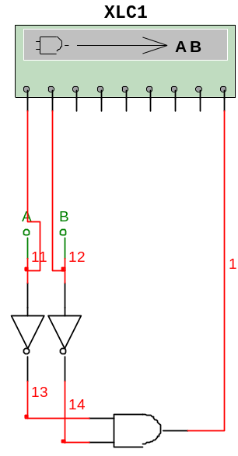 | 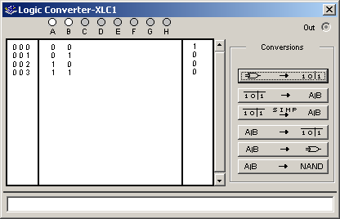
 | A | B | Q
 | 0 | 0 | 1
 | 0 | 1 | 0
 | 1 | 0 | 0
 | 1 | 1 | 0

2.1.2 Логический элемент ИСКЛЮЧАЮЩЕЕ ИЛИ-НЕ
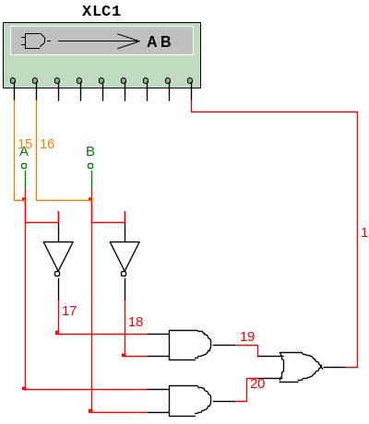 | 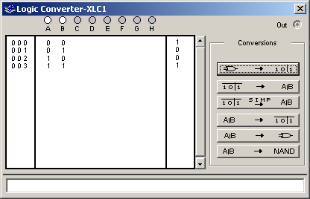
 | A | B | Q
 | 0 | 0 | 1
 | 0 | 1 | 0
 | 1 | 0 | 0
 | 1 | 1 | 1
2.1.3 Логический элемент И-НЕ
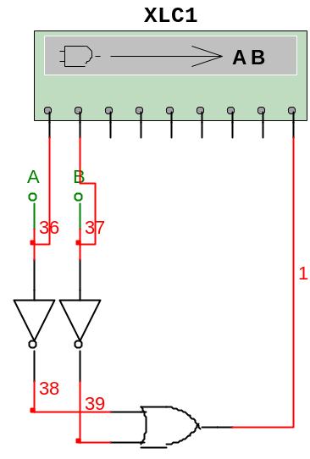 | 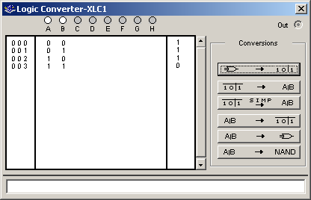
 | A | B | Q
 | 0 | 0 | 1
 | 0 | 1 | 1
 | 1 | 0 | 1
 | 1 | 1 | 0

2.1.4 Логический элемент 2И-НЕ
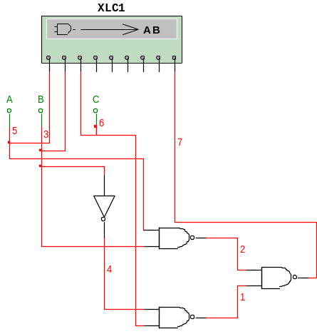 | 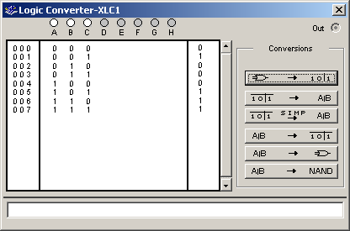
 | A | B | C | Q
 | 0 | 0 | 0 | 0
 | 0 | 0 | 1 | 1
 | 0 | 1 | 0 | 0
 | 0 | 1 | 1 | 0
 | 1 | 0 | 0 | 0
 | 1 | 0 | 1 | 1
 | 1 | 1 | 0 | 1
 | 1 | 1 | 1 | 1
2.1.5 Логический элемент 2ИЛИ-НЕ
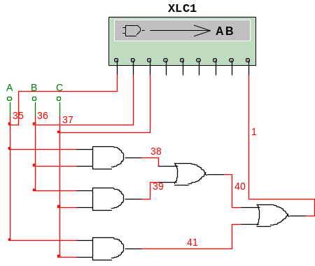 | 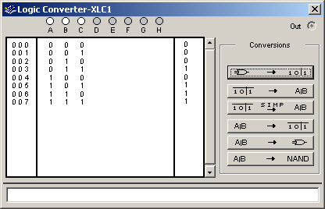
 | A | B | C | Q
 | 0 | 0 | 0 | 0
 | 0 | 0 | 1 | 0
 | 0 | 1 | 0 | 0
 | 0 | 1 | 1 | 1
 | 1 | 0 | 0 | 0
 | 1 | 0 | 1 | 1
 | 1 | 1 | 0 | 1
 | 1 | 1 | 1 | 1

2.1.6 Логический элемент КОНСТАНТА 1
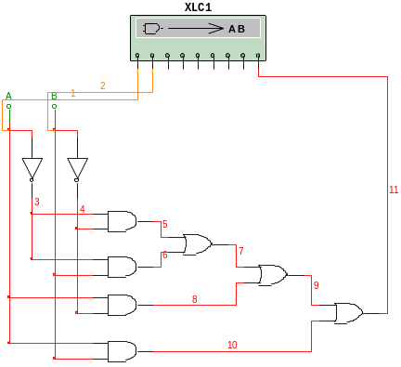 | 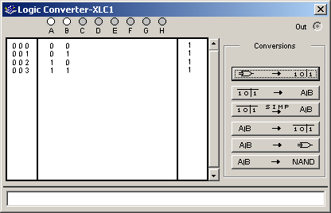
 | A | B | Q
 | 0 | 0 | 1
 | 0 | 1 | 1
 | 1 | 0 | 1
 | 1 | 1 | 1
2.2. Проектирование цифровых компараторов
Для случая А = В результаты моделирования представлены на схеме, откуда следует, что этому условию соответствуют две комбинации сигналов на входе; А = В = 1 или А = В = 0. Этому условию соответствует и булево выражение на дополнительном дисплее.
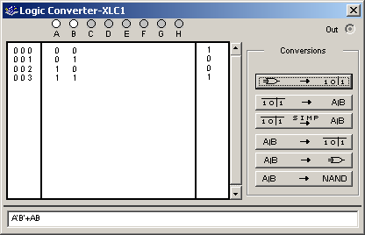
а б
Рис. 10 Схема цифрового компаратора (а) и результаты его моделирования (б)
Для случая А < В результаты моделирования представлены на схеме, откуда следует, что этому условию соответствует комбинация сигналов на входе; А = 0 В = 1. Этому условию соответствует и булево выражение на дополнительном дисплее.
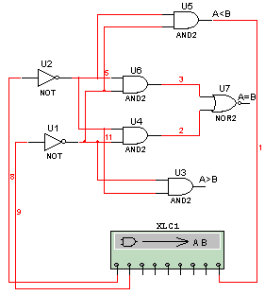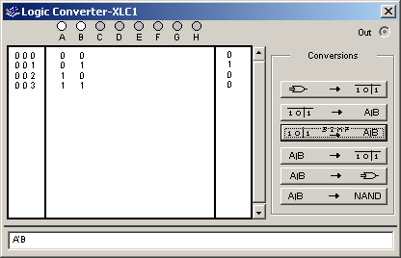
а б
Рис. 11 Схема цифрового компаратора (а) и результаты его моделирования (б)
Для случая А > В результаты моделирования представлены на схеме, откуда следует, что этому условию соответствует комбинация сигналов на входе; А=1 В = 0. Этому условию соответствует и булево выражение на дополнительном дисплее.
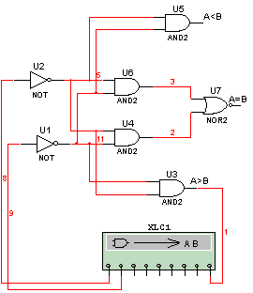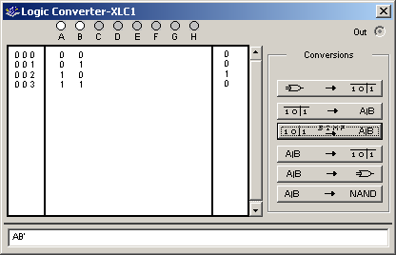
а б
Рис. 12 Схема цифрового компаратора (а) и результаты его моделирования (б)
Также можно проверить работоспособность нашей схемы с помощью генератора слов. Для индикации используем элемент Multisim – лампочку. Для примера возьмем выход компаратора для A=B. Для этого на выход генератора сов посылаем комбинацию – 11 (текущая комбинация видна на рис. 00).
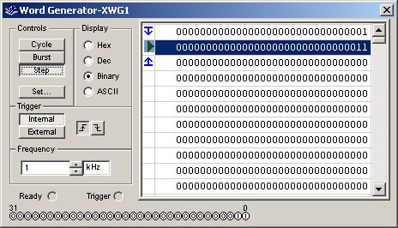
а
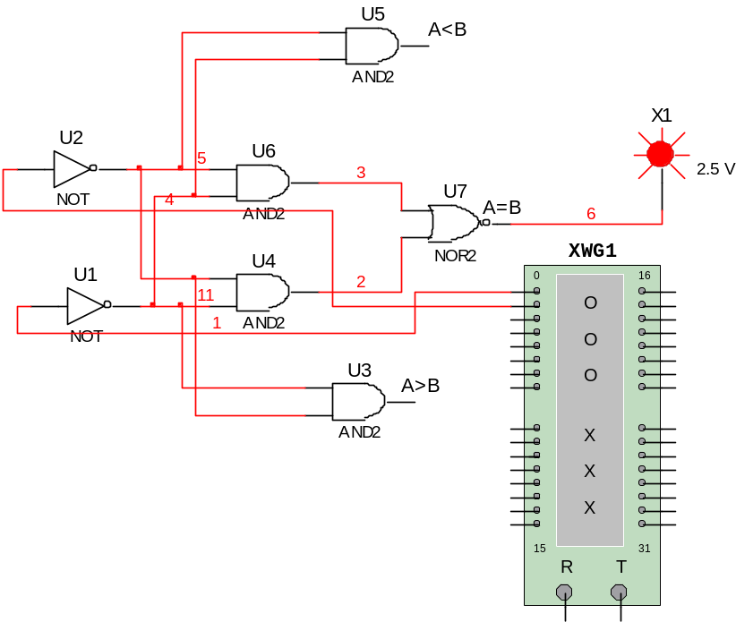
б
Рис. 13 Схема цифрового компаратора (а) и результаты его моделирования (б)
На выходе генератора имеем комбинацию 11. Т.к 1=1 то можно сделать вывод, что устройство работает верно.
Теперь поставим в генераторе слов разные выходы на каналах (рис. 00).
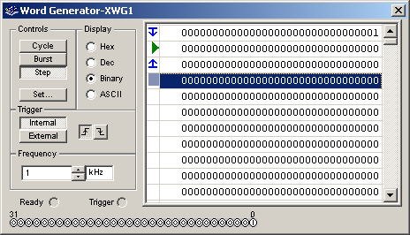
а
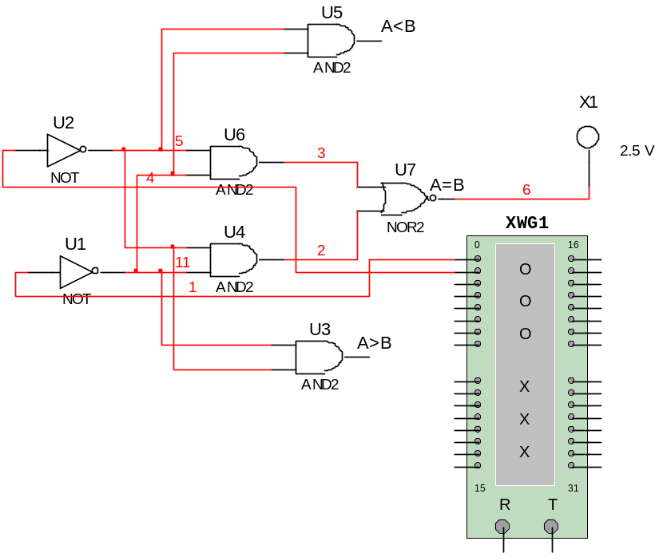
б
Рис. 14 Схема цифрового компаратора (а) и результаты его моделирования (б)
На выходе генератора имеем комбинацию 11. Т.к 1≠0, то устройство работает верно.
2.3 Проектирование устройств контроля четности
Схема формирования бита четности для четырехразрядного кода содержит четыре элемента ИСКЛЮЧАЮЩЕЕ ИЛИ, выполняющих операции суммирования по модулю 2 (без переноса) и состоит из трех ступеней. На первой ступени попарно суммируются все биты исходного кода на входах А, В, С, D. На второй ступени анализируются сигналы первой ступени и устанавливается четность или нечетность суммы входного кода. На третьей ступени полученный результат сравнивается с контрольным сигналом на входе E, задающим вид используемого контроля, в результате чего на выходе F формируется пятый дополнительный бит четности, сопровождающий информационный сигнал в канале передачи. Результаты моделирования формирователя показаны на рис. 6 в виде таблицы истинности из 32 возможных двоичных комбинаций и булева выражения (из 32 комбинаций на рис. 00 видны только первые 16, остальные просматриваются с помощью линейки прокрутки). Для просмотра составляющих булева выражения необходимо-мышью поместить курсор в дополнительный дисплеи и передвигать его клавишами управления курсором.
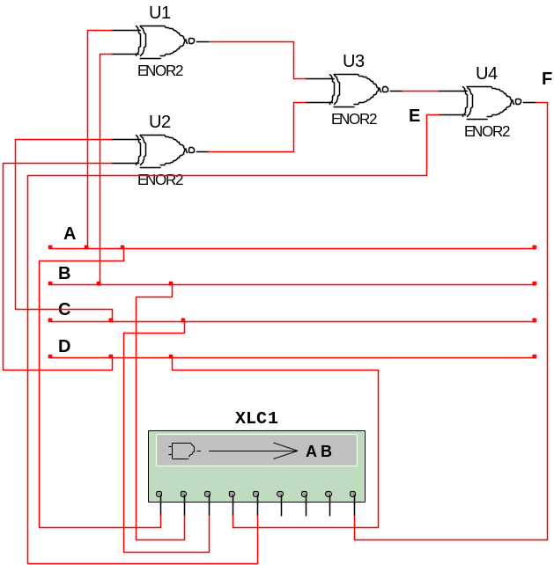
а
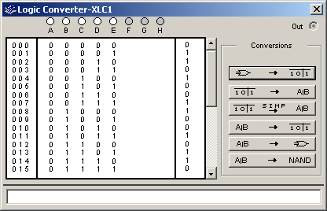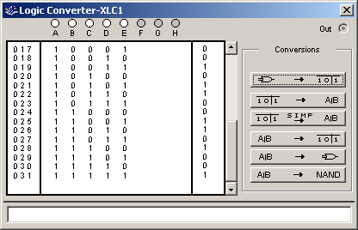
б
Рис. 15 Схема устройства контроля четности (а) и
результаты ее моделирования (б)
Также можно проверить работоспособность нашей схемы с помощью генератора слов. Для индикации используем элемент Multisim – лампочку; Значит, при правильной работе нашей схемы лампочка должная загораться только когда на входы подается нечетное количество единиц, т.е наше устройство должно на выход в таком случае сгенерировать единицу. В противном случае – нуль и лампочка не горит (рис. 16).
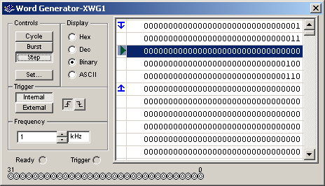
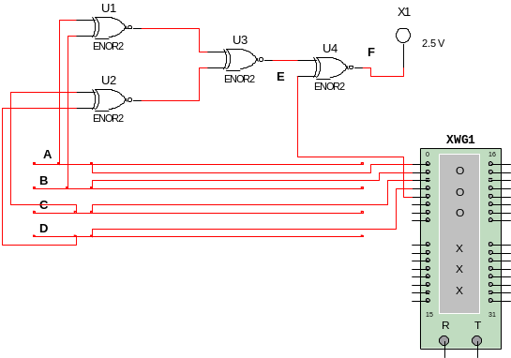
Рис. 16 Проверка работоспособности схемы устройства контроля четности с помощью генератора слов
В данном случаем на входы устройства подаются нули – лампочка не горит.
Рассмотрим другой случай. Подаем на выход генератора слов комбинацию 0001. Имеем нечетность. Значит, на выходе устройства контроля четности должны получить единицу (лампочка горит). Как видно на рисунке, на выходе устройства контроля четности получаем единицу:
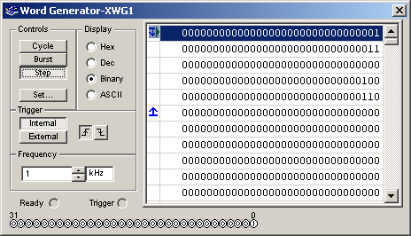
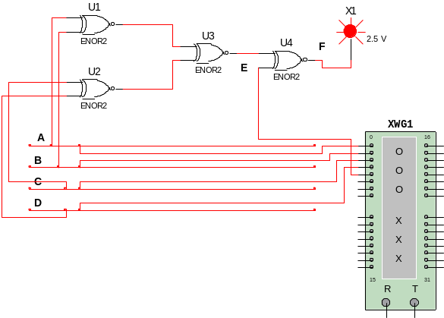
Рис. 17 Проверка работоспособности схемы устройства контроля четности с помощью генератора слов

КОНТРОЛЬНЫЕ ВОПРОСЫ
- Что такое логический элемент?
- Объясните таблицу истинности элемента И.
- Объясните таблицу истинности элемента ИЛИ.
- Объясните таблицу истинности элемента И-НЕ.
- Объясните таблицу истинности элемента ИЛИ-НЕ.
- Что такое цифровые компараторы?
- Для чего применяться цифровые компараторы?
- Для чего предназначены устройства контроля четности?
- Как происходит обнаружение ошибок путем введения дополнительного бита четности?

